Урок, посвящённый 78-летию полного снятия блокады Ленинграда
27 января 1944 года Ленинград был полностью освобождён от фашистской блокады. 27 января 2019 года — 78-я годовщина этого важного для российской истории события.
Здесь лежат ленинградцы.
Здесь горожане — мужчины, женщины, дети.
Рядом с ними солдаты-красноармейцы.
Всею жизнью своею
они защищали тебя, Ленинград,
колыбель революции.
Их имён благородных мы здесь перечислить не сможем,
так их много под вечной охраной гранита.
Но знай, внимающий этим камням,
никто не забыт и ничто не забыто.
Эти скорбные и гордые слова Ольги Берггольц высечены на гранитных плитах Пискарёвского кладбища, крупнейшего в мире захоронения жертв Второй мировой войны. Здесь покоятся те, кому не суждено было дожить до полного снятия блокады.
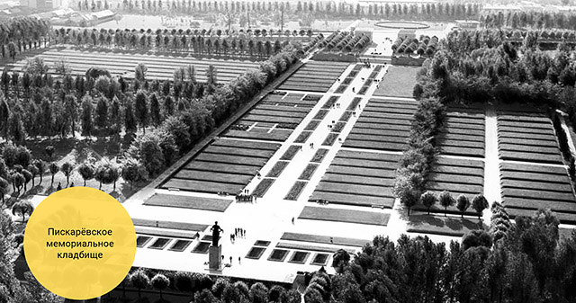
Ленинград был осаждён немецкими войсками с 8 сентября 1941 года по 27 января 1944 года в ходе Великой Отечественной войны с целью сломить сопротивление защитников города и овладеть им.
Вторжение Германии в Советский Союз началось 22 июня 1941 года. Главной задачей германских войск был «разгром Советской России в ходе одной кратковременной кампании».
В соответствии с планом операции «Барбаросса», и Ленинград, и Москва как крупные индустриальные центры подлежали уничтожению, а их население было обречено на вымирание.
Так, в дневнике начальника Генерального штаба сухопутных войск вермахта генерал-полковника Франца Гальдера есть такая запись: «Непоколебимо решение фюрера сровнять Москву и Ленинград с землёй, чтобы полностью избавиться от населения этих городов, которое в противном случае потом мы будем вынуждены кормить в течение зимы. Задачу уничтожения этих городов должна выполнить авиация. Для этого не следует использовать танки».
По первоначальному замыслу нацистского руководства блокировать город не планировалось. Захват Ленинграда и Кронштадта являлся одной из промежуточных целей, после которой должна была быть проведена операция по взятию Москвы.
Падение Ленинграда для нацистского командования имело большое политическое и стратегическое значение. Ведь город на Неве воспринимался как символ большевизма и русского обладания Балтийским морем.
Также Ленинград имел значительный военно-промышленный потенциал. Кроме этого, обладание Северной столицей позволило бы Германии установить контроль над Балтийским морем.
Изначально немецкое командование планировало захватить Прибалтику в течение 12 недель группой армий «Север», которой командовал фельдмаршал Вильгельм фон Лееб.
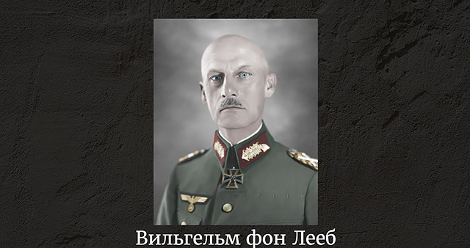
На Ленинградском направлении наступление началось 10 июля 1941 года, и уже в августе тяжёлые бои шли на подступах к городу.
Однако войска Северо-Западного направления под командованием маршала Клима Ефремовича Ворошилова смогли оказать силам вермахта серьёзное сопротивление. К концу августа 1941 года немецкая армия понесла существенные потери на подступах к городу.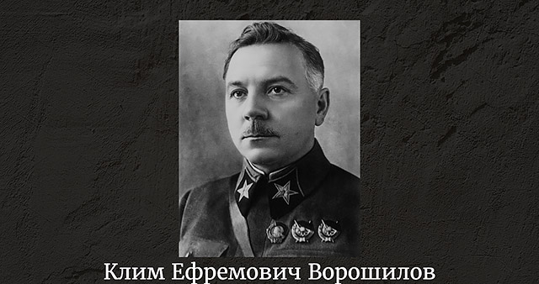

После провала стратегии блицкрига нацистское руководство приняло решение блокировать Ленинград.
Осознавая, что взять Ленинград и одновременно продолжать наступление на Москву не получится, Верховное командование вермахта приняло стратегическое решение, которое предопределило судьбу Северной столицы.
28 августа 1941 группе армий «Север» был дан приказ окружить Ленинград кольцом как можно ближе к самому городу. Приказ гласил:
«…1. Требование о капитуляции не выдвигать.
2. Для того, чтобы избежать больших потерь в живой силе, …запрещается наступать на город силами пехоты.
После подавления сил ПВО и истребительной авиации противника подлежат разрушению водопровод, склады и электростанции, которые обеспечивают жизнедеятельность города и его способность к обороне.
Любая попытка населения выйти из кольца должна пресекаться, при необходимости — с применением оружия".
То есть к концу августа 1941 года главной задачей нацистское командование поставило захват Москвы. Ленинград же предполагалось блокировать настолько прочной стеной, чтобы оказание ему военной и продовольственной помощи стало невозможным.
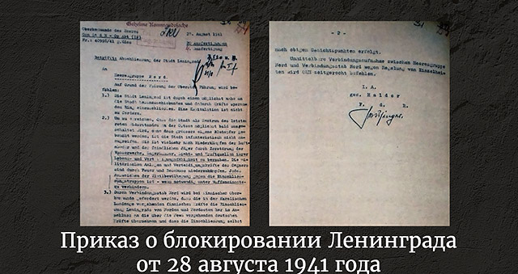
30 августа 1941 года немецкими войсками были перерезаны железные дороги, а 8 сентября ими был занят Шлиссельбург. После этого Ленинград оказался отрезанным от внешнего мира. В тот же день вражеской авиацией были уничтожены Бадаевские склады с продовольствием.
Началась 872-дневная блокада города.
Уже к концу сентября 1941 года сформировалась линия блокады Урицк — Пулковские высоты — реки Тосно, Нева — Шлиссельбург. С севера город блокировали финляндские войска.
Но всё же окончательное решение о дальнейшей судьбе Ленинграда было отражено в приказе Верховного главнокомандования группе армий «Север» от 12 октября 1941 года: «Фюрер вновь решил не принимать капитуляцию Ленинграда, даже если она будет предложена противником. …Тех, кто попытается покинуть город через нашу линию, следует возвращать путём применения огня».
В кольце блокады оказались более 2,5 миллионов жителей, в том числе около 400 тысяч детей. Более 600 тысяч человек удалось эвакуировать.
В Ленинграде не было достаточных запасов продовольствия и топлива. Единственной его связью со страной была знаменитая «Дорога жизни», проходившая по Ладожскому озеру.
Немецкая авиация обрушила на город сотни тысяч бомб и снарядов, остановился транспорт, не работали водопровод и канализация.
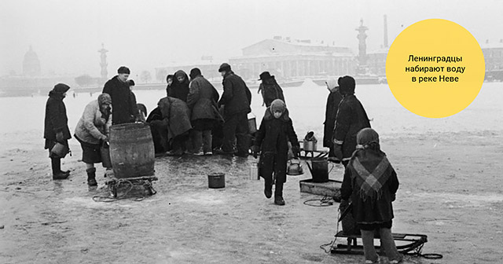
Уже в сентябре 1941 года произошло резкое снижение норм выдачи хлеба. В декабре ежедневный паёк достиг минимума. Он составил 125 грамм чёрного хлеба для служащих, детей и иждивенцев. Рабочим полагалось 250 грамм.
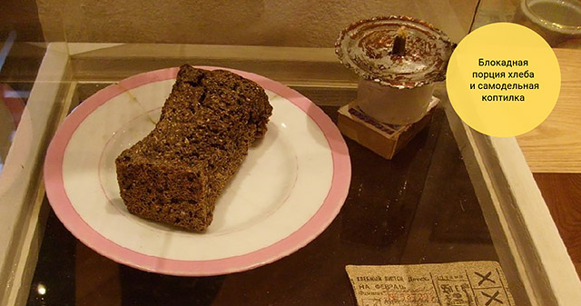
Однако несмотря на мизерный паёк, смерть от голода в первые месяцы блокады ещё не стала массовым явлением. Большинство погибших осенью 1941 года было от бомбёжек и артобстрелов.
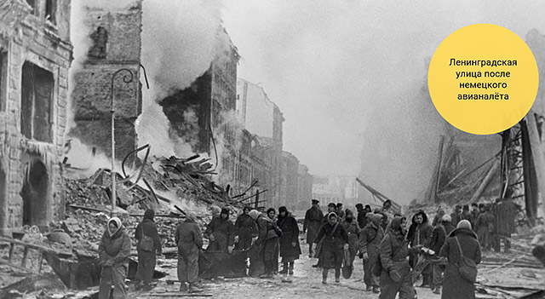
Суровая зима 1941−1942 годов стала самым тяжёлым временем для Ленинграда. Голод усугубился сильнейшими морозами. Но ленинградцы боролись. Строили баррикады и доты, продолжали выпускать военную продукцию.
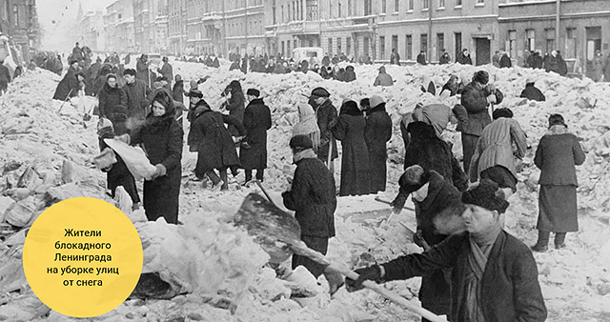
Городские власти смогли решить многие жизненно важные для города и его населения проблемы.
Так, для защиты от бомбардировок и постоянного артиллерийского обстрела в Ленинграде было сооружено более четырёх тысяч бомбоубежищ, способных принять 800 тысяч человек.
А в первые месяцы блокады на улицах города было установлено полторы тысячи громкоговорителей. Через эту радиосеть транслировался знаменитый Ленинградский метроном, который оповещал население о налётах.
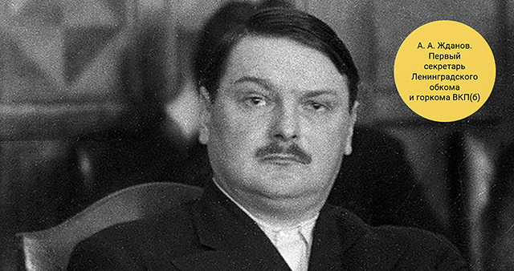
Непосредственные подступы к городу прикрывал Ленинградский фронт. Вместе с ним в битве за Ленинград в 1941—1944 годах войскам вермахта противостоял Волховский фронт.
Кратчайшим расстоянием между этими фронтами был район между южным побережьем Ладожского озера и посёлком Мга.
Ещё осенью 1941 года здесь было предпринято несколько попыток соединить Ленинградский и Волховский фронт и прорвать окружение.
Первая из них была осуществлена войсками Ленинградского фронта ещё в сентябре 1941 года в районе Синявино и Мги, но оказалась неудачной.
Однако Красной Армии удалось захватить небольшой плацдарм на левом берегу Невы — так называемый «Невский пятачок».
С этого плацдарма советские войска неоднократно пытались начать наступление навстречу войскам, наносившим удар с востока, с целью прорвать блокаду Ленинграда.
Однако все попытки расширить плацдарм и развить наступление закончились неудачно. Несмотря на это «Невский пятачок» стал одним из символов мужества и героизма советских воинов.
Ещё одна неудачная попытка прорыва была предпринята в октябре 1941 года в районе Синявино и Шлиссельбурга.
В течение 1942 года Красная Армия дважды пыталась деблокировать город.
В ходе Любанской наступательной операции Волховским фронтом была предпринята наиболее мощная попытка прорвать блокаду Ленинграда в 1942 году. Хотя и Любанская операция не увенчалась успехом, зато позволила советским войскам под Ленинградом захватить инициативу, оттянув на себя 15 дивизий противника.
В августе-октябре 1942 года была проведена Синявинская операция. Однако и в этом случае попытки Ленинградского и Волховского фронтов деблокировать окружённые войска не имели успеха.
К концу 1942 года обстановка на подступах к городу оставалась сложной: войска Ленинградского фронта и Балтийский флот были изолированы за блокадным кольцом, сухопутной связи между городом и страной не было.
Плюс ко всему, за многие месяцы блокады немцы превратили свои позиции на подступах к городу в мощный укреплённый район с разветвлённой системой долговременных сооружений с большим количеством противотанковых и противопехотных препятствий.
12−30 января 1943 года силами Ленинградского и Волховского фронтов во взаимодействии с Балтийским флотом и Ладожской военной флотилией была проведена операция «Искра». Она стала первым успешным наступлением советских войск под Ленинградом.
Существует легенда, что во время обсуждения названия операции Сталин, надеясь, что в ходе пятой операции войска двух фронтов смогут соединиться и совместными усилиями прорвать блокаду, сказал: «И пусть из „Искры“ разгорится пламя».
В ходе этой операции Красная Армия 12 января 1943 года начала наступление вдоль берега Ладожского озера.
И уже 18 января войска Ленинградского и Волховского фронтов соединились на левом берегу Невы.
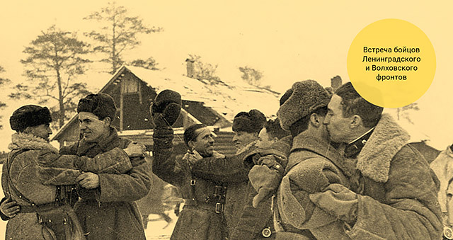
Южнее Ладожского озера образовался коридор шириной 8−11 км. Здесь под руководством инженера Ивана Зубкова за 17 суток была построена 33-километровая железная дорога Шлиссельбург — Поляны, по которой смогли восстановить снабжение города. Её называли «Дорогой победы». 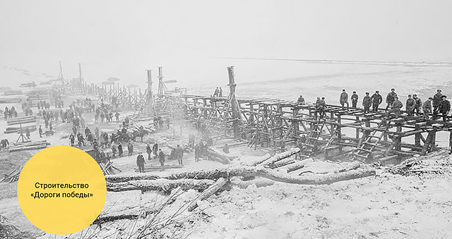

Положение Ленинграда значительно улучшилось, но непосредственная угроза городу продолжала оставаться. Чтобы окончательно снять блокаду, необходимо было отбросить врага за пределы Ленинградской области.
Эту задачу предстояло решить Волховскому фронту во время Ленинградско-Новгородской операции.
Главной задачей операции было не «выдавливание» 18-й армии на заранее подготовленные позиции, а её расчленение и ликвидация.
И в результате мощного наступления Красной Армии 27 января 1944 года блокада Ленинграда была полностью снята, а немецкие войска отброшены от города на расстояние 60−100 км.
Хотя полностью решить задачу по ликвидации 18-й армии не удалось, она всё же понесла тяжёлые потери.
27 января 1944 года в Ленинграде в честь полного освобождения города от блокады было дано 24 артиллерийских залпа и фейерверк.
И это было исключительным случаем, поскольку во время Великой Отечественной войны прочие салюты давались в Москве.
Битва за Ленинград и его блокада стали одной из самых чудовищных страниц как Великой Отечественной, так и Второй мировой войны. По разным данным, численность умерших от голода в Ленинграде в период блокады охватывает от восьмисот тысяч до одного миллиона человек. Никогда в крупном городе не гибло такое большое количество людей, как в период блокады Ленинграда.
Памяти жертв блокады и погибших участников обороны Ленинграда посвящены мемориальные ансамбли Пискаревского и Серафимского кладбищ.
Вокруг города по бывшему блокадному кольцу фронта создан «Зелёный пояс Славы». Его общая протяжённость составляет свыше 200 километров и включает в себя зелёные насаждения, внутри которых находятся 26 монументов. Дополнительно девять памятников установлено на Ораниенбаумском плацдарме и семь — на «Дороге жизни».
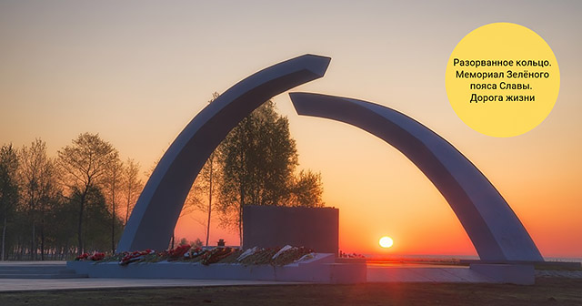
За массовый героизм и мужество в защите Родины в Великой Отечественной войне, проявленные защитниками блокадного Ленинграда 8 мая 1965 года, Ленинграду было присвоено звание города-героя.
Стойкость и мужество жителей города в период блокады стали одним из важных слагаемых победы советского народа в Великой Отечественной войне.

